附件二

援助灾区重建家园
“中华中医药心连心”主题活动标志

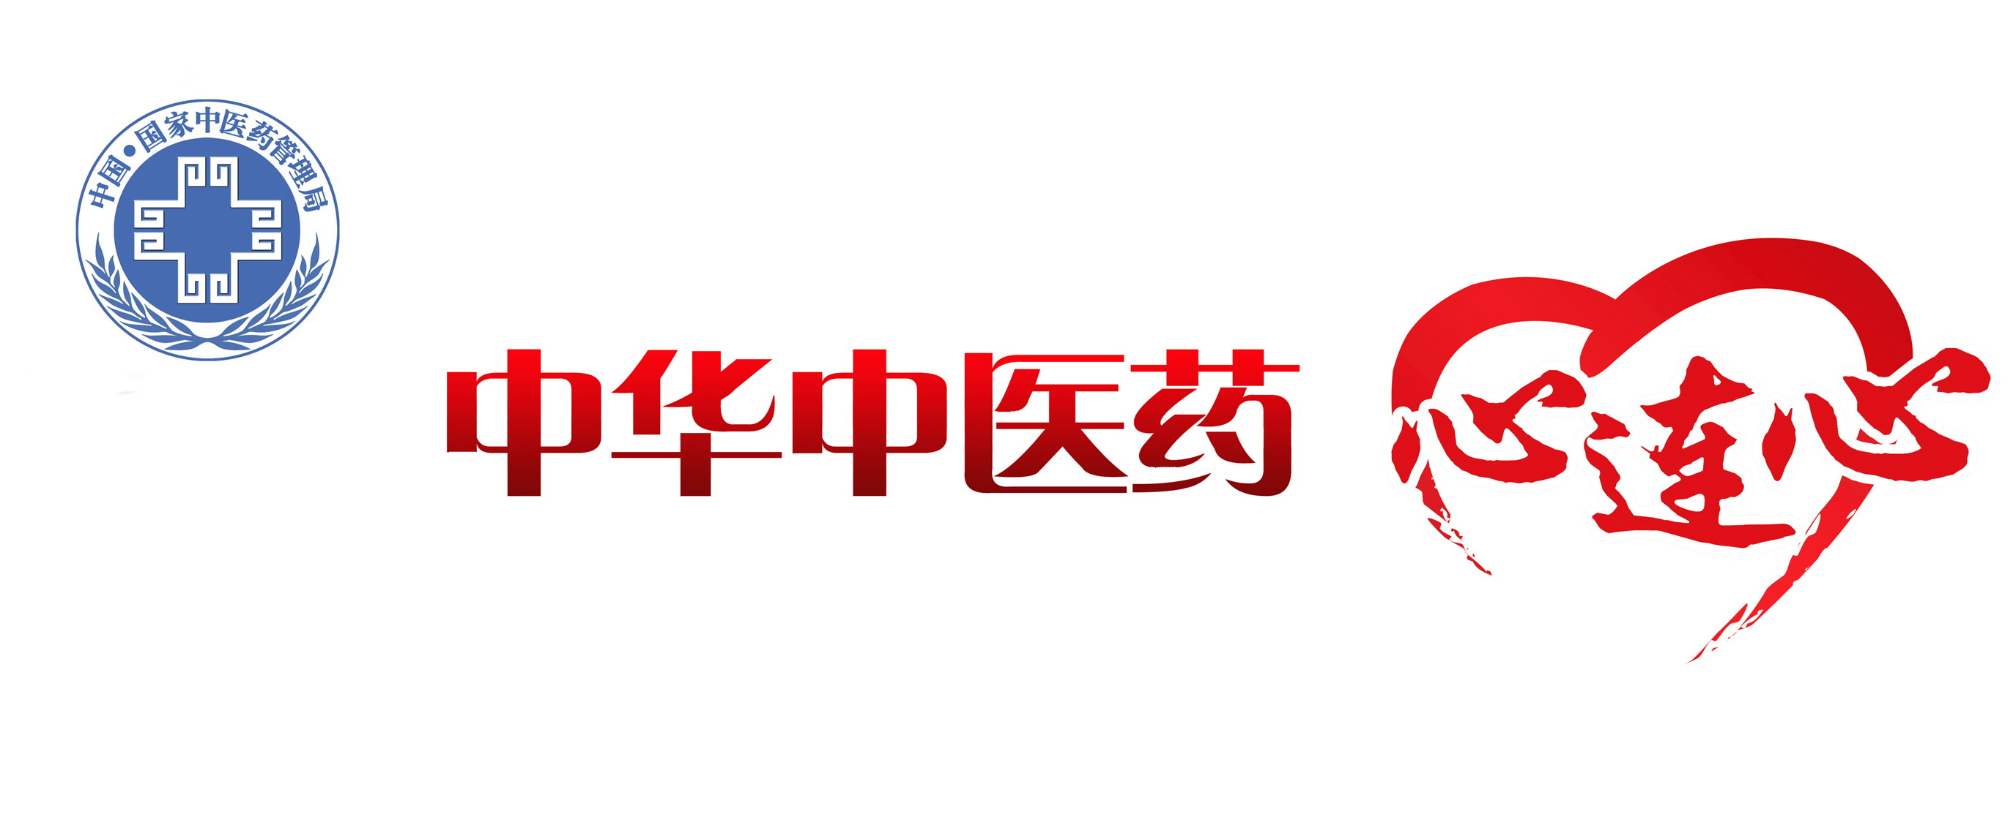

标志颜色：国家中医药管理局局徽为蓝色，其余部分为红色，“中华中医药”五个字颜色向下呈过渡渐深

